SST. Nr 13 D –8.01.02a „Oporniki kamienne”

1. WSTĘP

1.1. Przedmiot SST
Przedmiotem niniejszej szczegółowej technicznej (SST) są wymagania dotyczące wykonania i odbioru robót związanych z ołożeniem oporników kamiennych .

1.2. Zakres stosowania SST
Szczegółowa specyfikacja techniczna (SST) stanowi obowiązującą podstawę jako dokument przetargowy i kontraktowy przy zlecaniu i realizacji robót na zadaniu „Przebudowa drogi gminnej w m. Jazy”.

1.3. Zakres robót objętych SST
Ustalenia zawarte w niniejszej specyfikacji dotyczą zasad prowadzenia robót związanych z ułożeniem opornika kamiennego - roboty wymienione w przedmiarach robót - cz. II poz. od 32 do 36.

1.4. Określenia podstawowe
1.4.1. Krawężnik opornik) kamienny – element kamienny, długości większej od 30 cm, powszechnie stosowany jako obramowanie drogi, chodnika, ścieżki.
1.4.2. Powierzchnia z drobną fakturą – powierzchnia po obróbce pozwalającej na uzyskanie różnicy maksimum do 0,5 mm pomiędzy wypukłościami a wklęsłościami.
1.4.3. Powierzchnia z grubą fakturą - powierzchnia po obróbce pozwalającej na uzyskanie różnicy pomiędzy wypukłościami a wklęsłościami większej od 2 mm.
1.4.4. Wymiar nominalny – każdy wymiar krawężnika, według specyfikacji.
1.4.5. Powierzchnia ciosana – powierzchnia nieobrobiona, taka jak po rozłupaniu.
1.4.6. Obrabianie mechaniczne – wykończenie powierzchni z widocznymi śladami narzędzi, uzyskane z zastosowaniem obróbki mechanicznej.
1.4.7. Pozostałe określenia podstawowe są zgodne z obowiązującymi, odpowiednimi polskimi normami i z definicjami podanymi w SST D-00.00.00 „Wymagania ogólne”[1] pkt 1.4.

1.5. Ogólne wymagania dotyczące robót
Ogólne wymagania dotyczące robót podano w SST D-M-00.00.00 „Wymagania ogólne” [1] pkt 1.5.

2. MATERIAŁY

2.1. Ogólne wymagania dotyczące materiałów
Ogólne wymagania dotyczące materiałów, ich pozyskiwania i składowania, podano w SST D-00.00.00 „Wymagania ogólne” pkt 2.

2.2. Materiały do wykonania robót
2.2.1. Zgodność materiałów z dokumentacją projektową
Materiały do wykonania robót powinny być zgodne z ustaleniami dokumentacji projektowej lub SST.
2.2.2. Stosowane materiały
Przy ustawianiu krawężników - oporników na ławach można stosować następujące materiały:
- krawężniki kamienne,
- piasek na podsypkę i do zapraw,
- cement do podsypki i do zapraw,
- wodę,
- materiały do wykonania ławy.
2.2.3. Krawężniki - oporniki kamienne
2.2.3.1. Wymagania ogólne wobec krawężników - oporników
- jeśli nie ustalono inaczej, krawężniki powinny być dostarczane o długości 1 m,
- w przypadku krawężników łukowych długość jest dłuższym wymiarem; minimalna długość krawężników łukowych powinna wynosić 50 cm, długość maksymalną określa producent; krawężniki łukowe powinny być identyfikowane za pośrednictwem promienia powierzchni pionowej; długość całkowitą kilku krawężników łukowych należy mierzyć bez uwzględnienia spoin na krawędziach wspólnych powierzchni widocznych; końce krawężników łukowych powinny być zaokrąglone,
- ostre krawędzie krawężników mogą mieć fazy o nominalnych wymiarach pionowych i poziomych nie przekraczających 2 mm; wymiary większych faz, zaokrąglonych naroży lub skosów, jeśli są stosowane, powinny być określone przez dostawcę lub zamawiającego,
- rozróżnia się rożne kształty krawężników, np. prostokątne, skośne, podcięte, z fazą, zaokrąglone itp. (przykłady w zał. 1),
- rozróżnia się dwa typy krawężników (przykłady w zał. 2):
  - uliczne, do oddzielenia powierzchni znajdujących się na różnych poziomach (np. jezdni i chodnika),
  - drogowe (wtopione), do oddzielenia powierzchni znajdujących się na tym samym poziomie (np. jezdni i pobocza),
- na powierzchni czołowej krawężników nie powinno być otworów montażowych,
- rozróżnia się różne klasy odnoszące się do określonych właściwości wyrobu, które ustala dokumentacja projektowa lub Inżynier.
2.2.3.2. Wymagania techniczne wobec krawężników
Wymagania techniczne stawiane krawężnikom kamiennym określa PN-EN 1343 [5] w sposób przedstawiony w tablicy 1.

1. Wymagania wobec krawężnika kamiennego, ustalone w PN-EN 1343 [5] (Uwaga: Klasy poszczególnych parametrów powinny być ustalone w dokumentacji projektowej lub przez Inżyniera)
Lp. | Cecha | Norma | Wymagania
1 | Dopuszczalne odchyłki, w mm  a) całkowitej szerokości i wysokości  - pomiędzy dwoma powierzchniami ciosanymi  - pomiędzy powierzchnią obrabianą i ciosaną  - pomiędzy dwoma powierzchniami obrabianymi  b) na skosach krawężników z fazą, w mm  - powierzchnie piłowane  - powierzchnie ciosane  - powierzchnie obrabiane  c) powierzchni czołowych krawężników prostych, w mm  - prostoliniowość krawędzi równoległych do powierzchni górnej  - prostoliniowość krawędzi prostopadłych do powierzchni górnej, 3 mm od góry  - prostopadłość pomiędzy powierzchniami górną i czołową, gdy tworzą one kąt prosty  - nierówności górnej powierzchni  - prostopadłość pomiędzy powierzchnią górną i powierzchnią tylną  d) promień krawężników łukowych z powierzchnią ciosaną lub obrabianą, w porównaniu z powierzchnią po obróbce mechanicznej  e) nierówności (wypukłości i wklęsłości) powierzchni czołowej, w mm  - ciosanej  - z grubą fakturą  - z drobną fakturą | PN-EN 1343, zał. A [5] | Szerokość Wysokość  Klasa 1 Klasa 2  ± 10 ± 30 ± 20  ± 5 ± 30 ± 20  ± 3 ± 10 ± 10  Klasa 1 Klasa 2  ± 5 ± 2  ± 15 ± 15  ± 5 ± 5  ciosane obrabiane  ± 6 ± 6 ± 10 ± 10 ± 3 ± 3 ± 7 ± 5  wszystkie krawężniki ± 5  2% wartości zadeklarowanej  + 10, – 15  + 5, – 10  + 3, – 3
2 | Odporność na zamrażanie/rozmrażanie, przy liczbie cykli 48, dla klasy 1 (W przypadkach szczególnych zastosowań – norma dopuszcza inne rodzaje badań) | PN-EN 12371 [6] | Odporne (≤ 20% zmiany wytrzymałości na zginanie)
3 | Wytrzymałość na zginanie, w MPa, powinna być zadeklarowana przez producenta, przy czym dla zastosowań na:  - obszarach ruchu pieszego i rowerowego  - obszarach dostępnych dla lekkich pojazdów i motocykli i sporadycznie dla samochodów; wjazd do garaży  - terenach spacerowych, placach targowych, sporadycznie użytkowanych przez pojazdy dostawcze i pogotowia  - obszarach ruchu pieszego często używanych przez samochody ciężarowe  - drogach i ulicach, stacjach benzynowych | PN-EN 12372 [7],  PN-EN 1343, zał. B [5] | Zalecone minimalne obciążenie niszczące, w kN  3,5  6,0  9,0  14,0  25,0

4 | Wygląd | PN-EN 1343 [5] | 1. Próbka odniesienia powinna poka-zywać wygląd gotowego wyrobu oraz dawać przybliżone pojęcie w odniesieniu do barwy, wzoru uży-lenia, struktury i wykończenia powierzchni  2. Nasiąkliwość (w % masy), badana wg PN-EN 13755 [9], powinna być zadeklarowana przez producenta (np. 0,5÷3,0%)  3. Opis petrograficzny, wg PN-EN 12407 [8], powinien być dostarczony przez producenta  4. Chemiczna obróbka powierzchni – stwierdzenie producenta/dostawcy czy wyrób był jej poddany i jaki był rodzaj obróbki

2.2.3.3. Przechowywanie krawężników
Krawężniki mogą być przechowywane na składowiskach otwartych, posegregowane wg typów, rodzajów, odmian i wielkości.
Krawężniki uliczne i drogowe typu „A” (patrz – zał. 2) należy układać na powierzchniach spodu, w szeregu, na podkładkach drewnianych.
Dopuszcza się składowanie krawężników prostych w kilku warstwach, przy zastosowaniu drewnianych podkładek pomiędzy poszczególnymi warstwami, przy czym suma wysokości warstw nie powinna przekraczać 1,2 m.
Krawężnik drogowy rodzaju „B” dozwala się układać w stosy, bez przekładek drewnianych, przy czym wysokość stosów nie powinna przekraczać 1,4 m.
2.2.4. Materiały na podsypkę i do zapraw

Jeśli dokumentacja projektowa lub SST nie ustala inaczej, to należy stosować następujące materiały:
a) na podsypkę piaskową
- piasek naturalny wg PN-B-11113 [14], odpowiadający wymaganiom dla gatunku 2 lub 3,
- piasek łamany (0,075÷2) mm, mieszankę drobną granulowaną (0,075÷4) mm albo miał (0÷4) mm, odpowiadający wymaganiom PN-B-11112 [13],
b) na podsypkę cementowo-piaskową i do zapraw
- mieszankę cementu i piasku: z piasku naturalnego spełniającego wymagania dla gatunku 1 wg PN-B-11113 [14], cementu 32,5 spełniającego wymagania PN-EN 197-1 [3] i wody odmiany 1 odpowiadającej wymaganiom PN-88/B-32250 [15].
Składowanie kruszywa, nie przeznaczonego do bezpośredniego wbudowania po dostarczeniu na budowę, powinno odbywać się na podłożu równym, utwardzonym i dobrze odwodnionym, przy zabezpieczeniu kruszywa przed zanieczyszczeniem i zmieszaniem z innymi materiałami kamiennymi.
Przechowywanie cementu powinno być zgodne z BN-88/6731-08 [16].
2.2.5. Materiały na ławy
Do wykonania ław pod krawężnik należy stosować, dla:
- ławy betonowej – beton klasy C12/15 lub C8/10 wg PN-EN 206-1 [4], a tymczasowo B15 i B10 wg PN-88/B-06250 [10],
- ławy żwirowej – żwir odpowiadający wymaganiom PN-B-11111 [12],
- ławy tłuczniowej – tłuczeń odpowiadający wymaganiom PN-B-11112 [13].
2.2.6. Masa zalewowa w szczelinach ławy betonowej i spoinach krawężników
Masa zalewowa, do wypełniania szczelin dylatacyjnych, powinna odpowiadać wymaganiom OST D-05.03.04a [2].

3. SPRZĘT

3.1. Ogólne wymagania dotyczące sprzętu
Ogólne wymagania dotyczące sprzętu podano w SST D-M-00.00.00 „Wymagania ogólne” [1] pkt 3.

3.2. Sprzęt do wykonania robót
Roboty wykonuje się ręcznie przy zastosowaniu:
- betoniarek do wytwarzania betonu i zapraw oraz przygotowania podsypki cementowo-piaskowej,
- wibratorów płytowych, ubijaków ręcznych lub mechanicznych.

4. TRANSPORT

4.1. Ogólne wymagania dotyczące transportu
Ogólne wymagania dotyczące transportu podano w SST D-00.00.00 „Wymagania ogólne” [1] pkt 4.

4.2. Transport krawężników - oporników
Krawężniki kamienne mogą być przewożone dowolnymi środkami transportowymi. Krawężniki należy układać na podkładach drewnianych, rzędami, długością w kierunku jazdy środka transportowego.
Krawężnik uliczny oraz krawężnik drogowy rodzaju „A” (patrz zał. 2) może być przewożony tylko w jednej warstwie.
W celu zabezpieczenia powierzchni obrobionych przed bezpośrednim stykiem, należy je do transportu zabezpieczyć przekładkami splecionymi ze słomy lub wełny drzewnej, przy czym grubość tych przekładek nie powinna być mniejsza niż 5 cm. Krawężniki drogowe rodzaju „B” można przewozić bez dodatkowego zabezpieczenia, układać w dwu lub więcej warstwach, nie wyżej jednak jak do wysokości ścian bocznych środka transportowego.

4.3. Transport pozostałych materiałów
Transport cementu powinien się odbywać w warunkach zgodnych z BN-88/6731-08 [16].
Kruszywa można przewozić dowolnym środkiem transportu, w warunkach zabezpieczających je przed zanieczyszczeniem i zmieszaniem z innymi materiałami. Podczas transportu kruszywa powinny być zabezpieczone przed wysypaniem, a kruszywo drobne – przed rozpyleniem.
Masę zalewową należy pakować w bębny blaszane lub beczki drewniane. Transport powinien odbywać się w warunkach zabezpieczających przed uszkodzeniem bębnów i beczek.

5. wykonanie robót

5.1. Ogólne zasady wykonania robót
Ogólne zasady wykonania robót podano w SST D-00.00.00 „Wymagania ogólne” [1] pkt 5.

5.2. Zasady wykonywania robót
Konstrukcja i sposób wykonania robót powinny być zgodne z dokumentacją projektową i SST. W przypadku braku wystarczających danych można korzystać z ustaleń podanych w niniejszej specyfikacji oraz z informacji podanych w załącznikach.
Podstawowe czynności przy wykonywaniu robót obejmują:
- roboty przygotowawcze,
- wykonanie ławy,
- ustawienie krawężników,
- wypełnienie spoin,
- roboty wykończeniowe.

5.3. Roboty przygotowawcze
Przed przystąpieniem do robót należy, na podstawie dokumentacji projektowej, SST lub wskazań Inżyniera:
- ustalić lokalizację robót,
- ustalić dane niezbędne do szczegółowego wytyczenia robót oraz ustalenia danych wysokościowych,
- usunąć przeszkody, np. słupki, pachołki, elementy dróg, ogrodzeń itd.
- ustalić materiały niezbędne do wykonania robót,
- określić kolejność, sposób i termin wykonania robót.

5.4. Wykonanie ławy
5.4.1. Koryto pod ławę
Wymiary wykopu, stanowiącego koryto pod ławę, powinny odpowiadać wymiarom ławy w planie z uwzględnieniem w szerokości dna wykopu ew. konstrukcji szalunku. Wskaźnik zagęszczenia dna wykonanego koryta pod ławę powinien wynosić co najmniej 0,97 według normalnej metody Proctora.
5.4.2. Ława betonowa
Ławę betonową zwykłą w gruntach spoistych wykonuje się bez szalowania, przy gruntach sypkich należy stosować szalowanie.
Ławę betonową z oporem wykonuje się w szalowaniu. Beton rozścielony w szalowaniu lub bezpośrednio w korycie powinien być wyrównywany warstwami. Betonowanie ław należy wykonywać zgodnie z wymaganiami PN-63/B-06251 [11], przy czym należy stosować co 50 m szczeliny dylatacyjne wypełnione bitumiczną masą zalewową.
Przykłady ław betonowych zwykłych i ław z oporem podaje załącznik 3.

5.5. Ustawienie krawężników kamiennych
5.5.1. Zasady ustawiania krawężników
Światło (odległość górnej powierzchni krawężnika - opornika od jezdni) powinno być zgodne z ustaleniami dokumentacji projektowej, a w przypadku braku takich ustaleń powinno wynosić od 10 do 12 cm, a w przypadkach wyjątkowych (np. ze względu na „wyrobienie” ścieku) może być zmniejszone do 6 cm lub zwiększone do 16 cm.
Zewnętrzna ściana krawężnika od strony chodnika powinna być po ustawieniu krawężnika obsypana piaskiem, żwirem, tłuczniem lub miejscowym gruntem przepuszczalnym, starannie ubitym.
5.5.2. Ustawienie krawężników na ławie betonowej
Ustawianie krawężników na ławie betonowej wykonuje się na podsypce z piasku lub na podsypce cementowo-piaskowej o grubości 3 do 5 cm po zagęszczeniu.
5.5.3. Wypełnianie spoin
Spoiny krawężników nie powinny przekraczać szerokości 1 cm. Spoiny należy wypełnić żwirem, piaskiem lub zaprawą cementowo-piaskową, przygotowaną w stosunku 1:2. Zalewanie spoin krawężników zaprawą cementowo-piaskową stosuje się wyłącznie do krawężników ustawionych na ławie betonowej.
Spoiny krawężników – oporników przed zalaniem zaprawą należy oczyścić i zmyć wodą. Dla zabezpieczenia przed wpływami temperatury krawężniki ustawione na podsypce cementowo-piaskowej i o spoinach zalanych zaprawą należy zalewać co 50 m bitumiczną masą zalewową nad szczeliną dylatacyjną ławy.

5.6. Roboty wykończeniowe
Roboty wykończeniowe powinny być zgodne z dokumentacją projektową i SST. Do robót wykończeniowych należą prace związane z dostosowaniem wykonanych robót do istniejących warunków terenowych, takie jak:
- odtworzenie elementów czasowo usuniętych,
- roboty porządkujące otoczenie terenu robót.

6. KONTROLA JAKOŚCI ROBÓT

6.1. Ogólne zasady kontroli jakości robót
Ogólne zasady kontroli jakości robót podano w SST D-00.00.00 „Wymagania ogólne” [1] pkt 6.

6.2. Badania przed przystąpieniem do robót
Przed przystąpieniem do robót Wykonawca powinien:
- uzyskać wymagane dokumenty, dopuszczające wyroby budowlane do obrotu i powszechnego stosowania (certyfikaty zgodności, deklaracje zgodności, ew. badania materiałów wykonane przez dostawców itp.),
- ew. wykonać własne badania właściwości materiałów przeznaczonych do wykonania robót, określone w pkcie 2 (tablicy 1),
- sprawdzić cechy zewnętrzne krawężników.
Wszystkie dokumenty oraz wyniki badań Wykonawca przedstawia Inżynierowi do akceptacji.
Sprawdzenie wyglądu zewnętrznego krawężników należy przeprowadzić na podstawie oględzin elementu przez pomiar i ocenę uszkodzeń występujących na powierzchniach i krawędziach elementu zgodnie z wymaganiami tablicy 1 i ustaleniami PN-EN 1343 [5]. Badania pozostałych materiałów stosowanych przy ustawianiu krawężników kamiennych powinny obejmować właściwości, określone w normach podanych dla odpowiednich materiałów w pkcie 2.

6.3. Badania w czasie robót
6.3.1. Sprawdzenie koryta pod ławę
Należy sprawdzać wymiary koryta oraz zagęszczenie podłoża na dnie wykopu. Tolerancja dla szerokości wykopu wynosi ± 2 cm. Zagęszczenie podłoża powinno być zgodne z pkt 5.4.1.
6.3.2. Sprawdzenie ław
Przy wykonywaniu ław, badaniu podlegają:
a) zgodność profilu podłużnego górnej powierzchni ław z dokumentacją projektową.
Profil podłużny górnej powierzchni ławy powinien być zgodny z projektowaną niweletą. Dopuszczalne odchylenia mogą wynosić ± 1 cm na każde 100 m ławy,
b) wymiary ław.
Wymiary ław należy sprawdzić w dwóch dowolnie wybranych punktach na każde 100 m ławy. Tolerancje wymiarów wynoszą:
- dla wysokości ± 10% wysokości projektowanej,
- dla szerokości ± 10% szerokości projektowanej,
c) równość górnej powierzchni ław.
Równość górnej powierzchni ławy sprawdza się przez przyłożenie w dwóch punktach, na każde 100 m ławy, trzymetrowej łaty. Prześwit pomiędzy górną powierzchnią ławy i przyłożoną łatą nie może przekraczać 1 cm,
d) odchylenie linii ław od projektowanego kierunku.
Dopuszczalne odchylenie linii ław od projektowanego kierunku nie może przekraczać ± 2 cm na każde 100 m wykonanej ławy.
6.3.3. Sprawdzenie ustawienia krawężników
Przy ustawianiu krawężników - oporników należy sprawdzać:
- dopuszczalne odchylenia linii krawężników w poziomie od linii projektowanej, które wynosi ± 1 cm na każde 100 m ustawionego krawężnika,
- dopuszczalne odchylenie niwelety górnej płaszczyzny krawężnika od niwelety projektowanej, które wynosi ± 1 cm na każde 100 m ustawionego krawężnika,
- równość górnej powierzchni krawężników, sprawdzane przez przyłożenie w dwóch punktach na każde 100 m krawężnika, trzymetrowej łaty, przy czym prześwit pomiędzy górną powierzchnią krawężnika i przyłożoną łatą nie może przekraczać 1 cm,
- dokładność wypełnienia spoin bada się co 10 metrów. Spoiny muszą być wypełnione całkowicie na pełną głębokość.

7. OBMIAR ROBÓT

7.1. Ogólne zasady obmiaru robót
Ogólne zasady obmiaru robót podano w SST D-00.00.00 „Wymagania ogólne” [1] pkt 7.

7.2. Jednostka obmiarowa
Jednostką obmiarową jest m (metr) ustawionego krawężnika.

8. ODBIÓR ROBÓT

8.1. Ogólne zasady odbioru robót
Ogólne zasady odbioru robót podano w OST D-M-00.00.00 „Wymagania ogólne” [1] pkt 8. Roboty uznaje się za wykonane zgodnie z dokumentacją projektową, SST i wymaganiami Inżyniera, jeżeli wszystkie pomiary i badania z zachowaniem tolerancji wg pkt 6 dały wyniki pozytywne.

8.2. Odbiór robót zanikających i ulegających zakryciu
Odbiorowi robót zanikających i ulegających zakryciu podlegają:
− wykonanie koryta pod ławę,
− wykonanie ławy,
− wykonanie podsypki.
Odbiór tych robót powinien być zgodny z wymaganiami pktu 8.2 SST D-00.00.00 „Wymagania ogólne” [1] oraz niniejszej SST.

9. PODSTAWA PŁATNOŚCI

9.1. Ogólne ustalenia dotyczące podstawy płatności
Ogólne ustalenia dotyczące podstawy płatności podano w SST D-00.00.00 „Wymagania ogólne” [1] pkt 9.

9.2. Cena jednostki obmiarowej
Cena ustawienia 1 m krawężnika obejmuje:
- prace pomiarowe i roboty przygotowawcze,
- oznakowanie robót,
- przygotowanie podłoża,
- dostarczenie materiałów i sprzętu,
- wykonanie koryta pod ławę,
- wykonanie ławy z ewentualnym wykonaniem szalunku i zalaniem szczelin dylatacyjnych,
- wykonanie podsypki,
- ustawienie krawężników z wypełnieniem spoin i zalaniem szczelin według wymagań dokumentacji projektowej, SST i specyfikacji technicznej,
- przeprowadzenie pomiarów i badań wymaganych w specyfikacji technicznej,
- odwiezienie sprzętu.

9.3. Sposób rozliczenia robót tymczasowych i prac towarzyszących
Cena wykonania robót określonych niniejszą SST obejmuje:
- roboty tymczasowe, które są potrzebne do wykonania robót podstawowych, ale nie są przekazywane Zamawiającemu i są usuwane po wykonaniu robót podstawowych,
- prace towarzyszące, które są niezbędne do wykonania robót podstawowych, niezaliczane do robót tymczasowych, jak geodezyjne wytyczenie robót itd.

10. przepisy związane

10.1. Ogólne specyfikacje techniczne (OST)
1. | D-M-00.00.00 | Wymagania ogólne
2. | D-05.03.04a | Wypełnianie szczelin w nawierzchni z betonu cementowego

10.2. Normy
3. | PN-EN 197- 1:2002 | Cement. Część 1: Skład, wymagania i kryteria zgodności dotyczące cementu powszechnego użytku
4. | PN-EN 206-1:2003 | Beton. Część 1: Wymagania, właściwości, produkcja i zgodność
5. | PN-EN 1343:2003 | Krawężniki (oporniki) z kamienia naturalnego do zewnętrznych nawierzchni drogowych. Wymagania i metody badań
6. | PN-EN 12371:2002 | Metody badań kamienia naturalnego – Oznaczanie mrozoodporności
7. | PN-EN 12372:2001 | Metody badań kamienia naturalnego – Oznaczanie wytrzymałości na zginanie pod działaniem siły skupionej
8. | PN-EN 12407:2001 | Metody badań kamienia naturalnego – Badania petrograficzne
9. | PN-EN 13755:2002 | Metody badań kamienia naturalnego – Oznaczanie nasiąkliwości przy ciśnieniu atmosferycznym
10. | PN-88/B-06250 | Beton zwykły
11. | PN-63/B-06251 | Roboty betonowe i żelbetowe
12. | PN-B-11111:1996 | Kruszywa mineralne. Kruszywa naturalne do nawierzchni drogowych. Żwir i mieszanka
13. | PN-B-11112:1996 | Kruszywa mineralne. Kruszywo łamane do nawierzchni drogowych
14. | PN-B-11113:1996 | Kruszywa mineralne. Kruszywa naturalne do nawierzchni drogowych. Piasek
15. | PN-88/B-32250 | Materiały budowlane. Woda do betonów i zapraw
16. | BN-88/6731-08 | Cement. Transport i przechowywanie

10.3. Inne dokumenty

17. | Katalog szczegółów drogowych ulic, placów i parków miejskich, Centrum Techniki Budownictwa Komunalnego, Warszawa 1987

ZAŁĄCZNIKI
ZAŁĄCZNIK 1
PRZYKŁADY KSZTAŁTÓW KRAWĘŻNIKÓW KAMIENNYCH (wg [5])

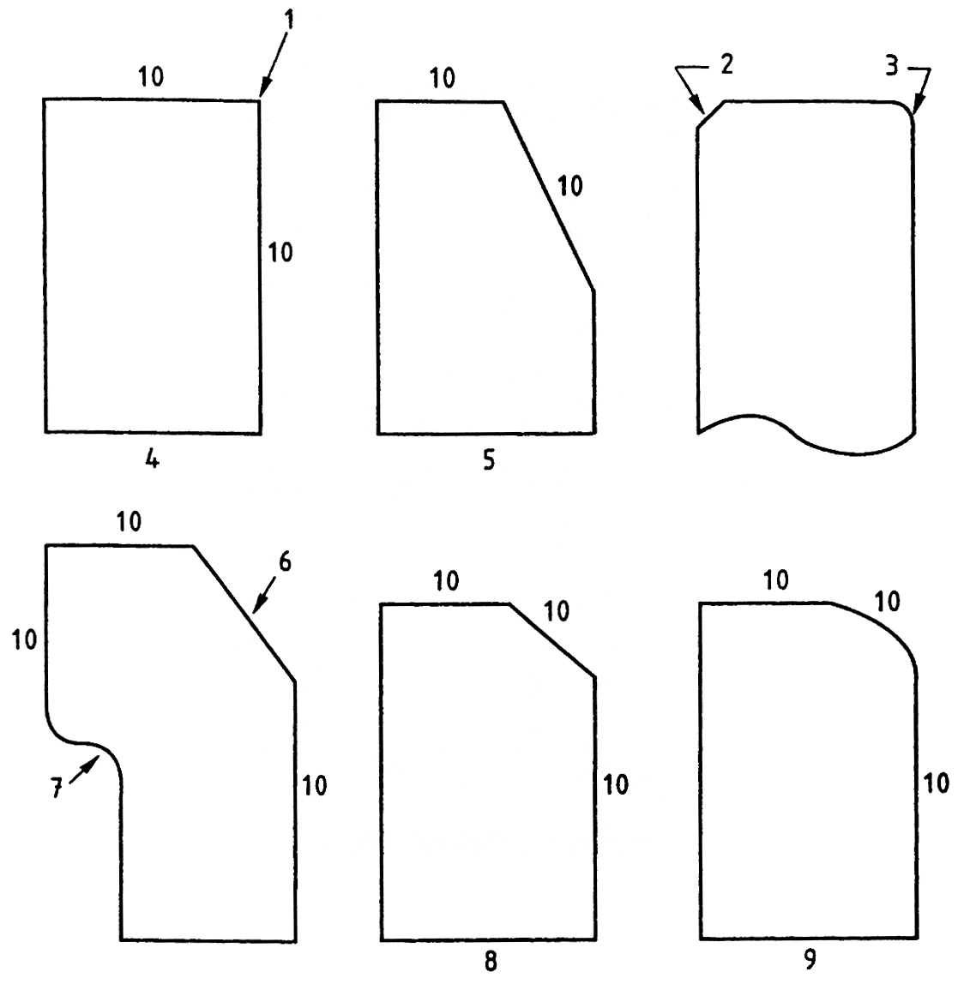

Legenda:
- W takim narożniku może być faza lub zaokrąglenie
- Faza
- Zaokrąglenie
- Krawężnik prostokątny
- Krawężnik skośny
- Krawężnik z fazą lub skosem
- Krawężnik podcięty
- Krawężnik z fazą lub skośny
- Krawężnik zaokrąglony
- Powierzchnia czołowa

ZAŁĄCZNIK 2
PRZYKŁADY KRAWĘŻNIKÓW KAMIENNYCH TYPU ULICZNEGO
I DROGOWEGO
(wg BN-66/6775-01 Elementy kamienne. Krawężniki uliczne, mostowe i drogowe)

a) Krawężniki typu ulicznego

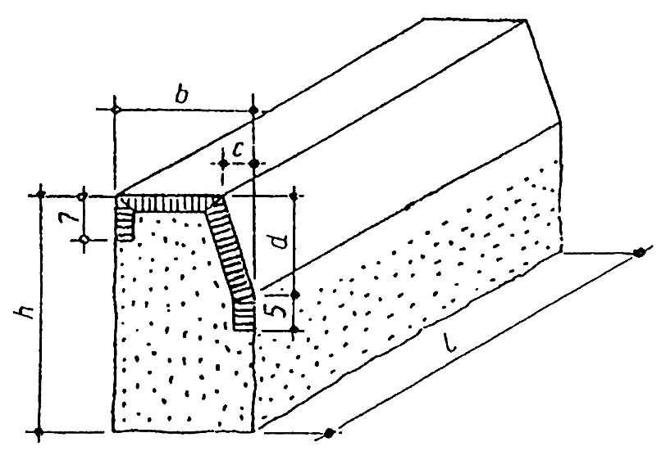  Krawężnik uliczny rodzaju A | Wymiary krawężników ulicznych  Wymiar Rodzaj  (w cm) A B  h 35 25 35 25  b 20 20 15 15  c 4 4 - -  d 15 15 15 15  l 50 od 50 do 200
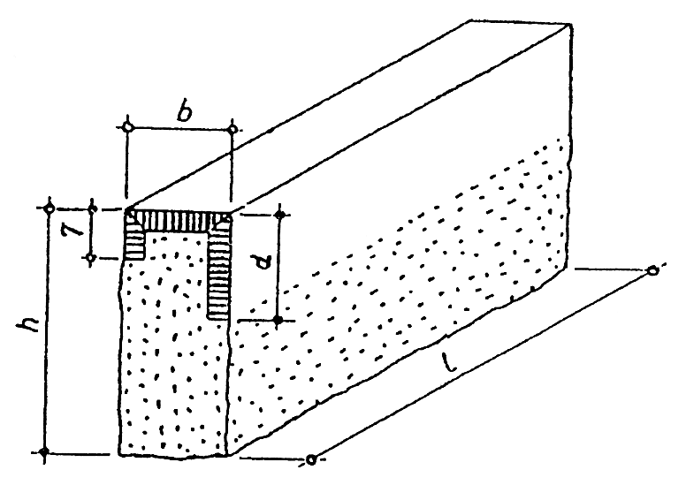

Krawężnik uliczny rodzaju B

b) Krawężniki typu drogowego

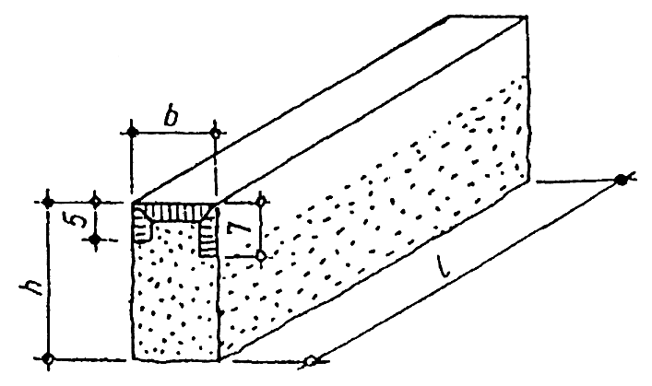  Krawężnik drogowy rodzaju A | Wymiary krawężników drogowych  Wymiar (cm) Rodzaj A i B  h 22  b 11  l od 40 do 120
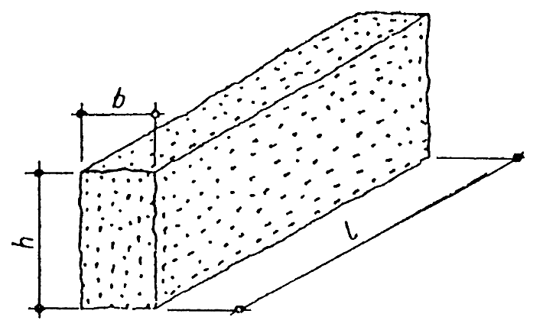

Krawężnik drogowy rodzaju B

ZAŁĄCZNIK 3

PRZYKŁADY USTAWIENIA KRAWĘŻNIKÓW KAMIENNYCH NA ŁAWACH (wg [13])
a) Krawężnik typu ulicznego 20 x 35 cm na ławie betonowej zwykłej  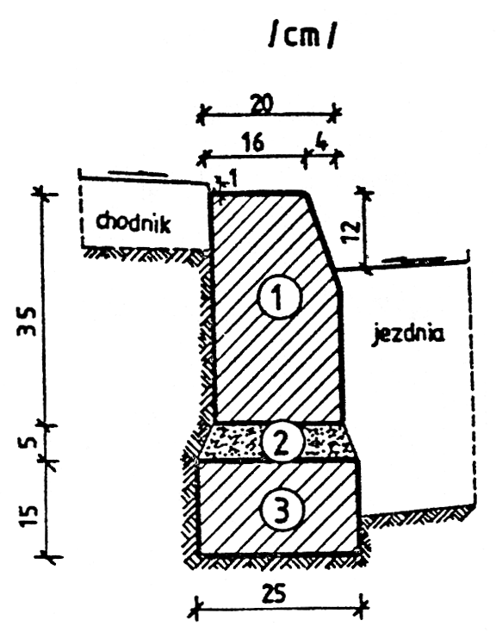  1. krawężnik 20 x 35 x 50 ÷ 200 cm  2. podsypka cem.-piaskowa 1:4  3. ława z betonu B10 | b) Krawężnik typu ulicznego 20 x 35 cm na ławie betonowej z oporem  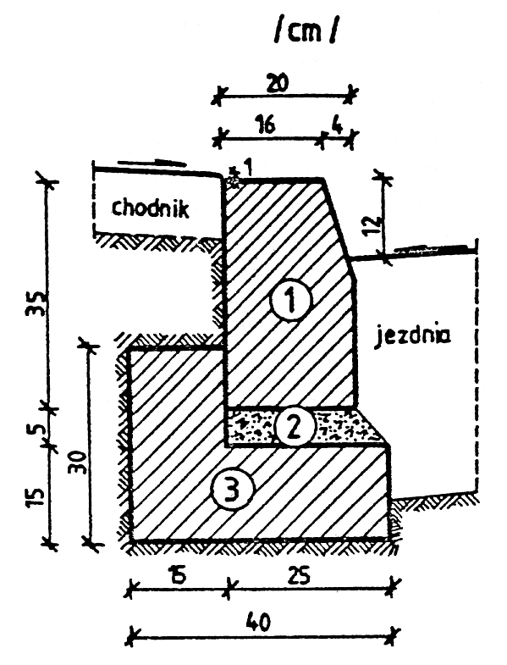  1. krawężnik 20 x 35 x 50 ÷ 200 cm  2. podsypka cem.-piaskowa 1:4  3. ława z betonu B10
c) Krawężnik typu ulicznego 20 x 35 cm ułożony na płask (np. przy wjeździe na chodnik, do bramy)  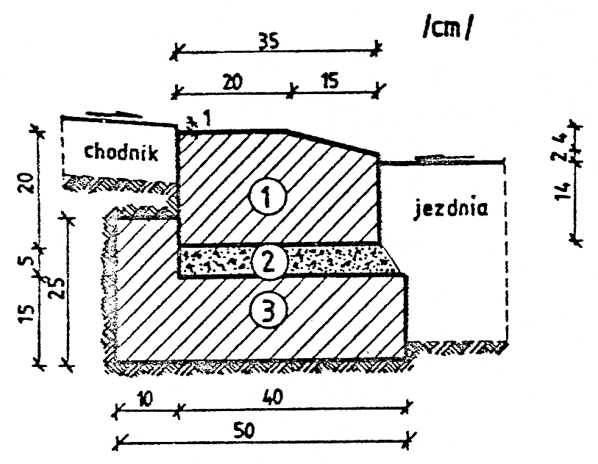  1. krawężnik, typ uliczny kamienny  20 x 35 x 50 ÷ 200 cm  2. podsypka cem.-piaskowa 1:4  3. ława z betonu B10 | d) Krawężnik typu ulicznego, ze ściekiem betonowym, na ławie betonowej  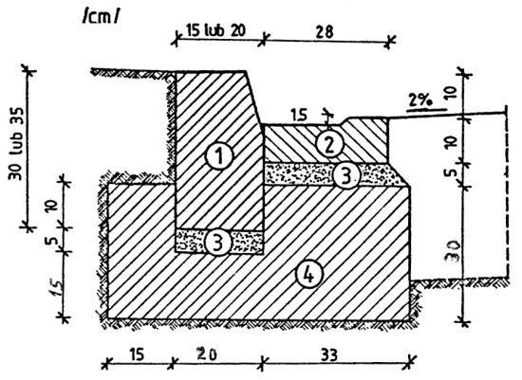  1. krawężnik, typ uliczny  15(20) x 30(35) x 200 cm  2. ściek betonowy  3. podsypka cem.-piaskowa 1:4  4. ława z betonu B10

